ТЕРМОШКАФ ТШ – 2

ПАСПОРТ И ИНСТРУКЦИЯ
ПО МОНТАЖУ

ООО «КомбиТел»
г.Москва

1. Общие сведения об изделии

1.1. Термошкаф ТШ - 2 предназначен для защиты установленного в нем оборудования от влияния погодных условий и несанкционированного доступа.
Применяется в транспортных сетях, кабельном телевидении, в сетях доступа (встроенное оборудование доступа), в сетях фиксированной связи и базовых станциях мобильной связи.
1.2. Изделие изготавливается в соответствии с ПИК.300111.003ТУ и имеет декларацию о соответствии №Д-ОК-1077.
1.3. Конструктивно шкаф ТШ - 2 представляет собой герметичный металлический контейнер.
Термозащита оборудования, размещенного в шкафу обеспечивается конструкцией стен, верхнего и нижнего оснований и двери, выполненных по технологии “cэндвич - панель” с теплоизоляцией из фольгированного изолона толщиной 40 мм.
Пыле - влагозащита оборудования обеспечивается резиновым профилем, установленным по периметру двери.
1.4. Для поддержания внутри шкафа рабочей температуры и относительной влажности, в нем устанавливается система климат - контроля, включающая в себя: нагреватели, термостаты и вентиляторы. Мощность и технические характеристики указанных изделий выбираются в зависимости от количества тепла, выделяемого оборудованием и температуры окружающей среды в регионе эксплуатации.
При низких температурах окружающей среды температурный режим внутри шкафа поддерживается в заданном диапазоне нагревателем, который включается при понижении температуры внутри изделия ниже заданной термостатом.
1.5. Конструкция двери исключает легкий доступ к замковому механизму. Дверь закрывается замком с ригельным механизмом в 3 - х направлениях. Кроме того, замочная скважина дополнительно перекрыта защитной пластиной, которая при открывании и закрывании двери перемещается при помощи спецключа из комплекта поставки.
Дополнительно, для вандалозащищенности двери, с торца ее установлены штыри диаметром 8 мм, которые препятствуют открыванию двери в случае взлома петель.
1.6. Для предохранения изделия от прямого попадания влаги и грязи конструкцией предусмотрена односкатная крыша.
1.7. Для размещения 19”оборудования в шкафу имеются перфорированные направляющие.
1.8. Ввод кабеля в шкаф ТШ - 2 осуществляется через герметичные кабельные вводы в нижней части корпуса.
1.9. Все элементы шкафа заземлены. К общему контуру заземления ТШ - 2 подсоединяется болтом М6 х 20 с шайбами.
1.10. Корпус шкафа, крыша и дверь изготовлены из стального листа толщиной 1,5 мм и покрыты порошковой полимерной краской.
1.11. Шкаф ТШ - 2 эксплуатируется вне зданий и сооружений. Вид климатического исполнения - УХЛ 1 по ГОСТ 15150.
1.12. Степень защиты шкафа IP - 55 в соответствии с ГОСТ 14254.

2. Основные технические данные шкафа

2.1. Номинальное напряжение 220В, 50 Гц.
2.2. Номинальный ток - 6А.
2.3. Габаритные размеры (ширина х глубина х высота)- 650 х 640 х 700 (мм).
2.4. Масса, кг -60.
Примечание. Технические данные и характеристики термостата, нагревателя и вентилятора указаны в сопроводительной документации на данные изделия.

3. Комплект поставки

3.1. | Шкаф | 1 шт.
3.2. | Спецключ | 1 шт.
3.3. | Ключ к замку | 3 шт.
3.4. | Комплект монтажных частей:
3.4.1. | Стяжка кабельная Lmin-150 мм | 6 шт.
3.4.2. | *Комплект для крепления шкафа к стене в составе:
 | - болт М10х45 | 4 шт.
 | - шайба 10 | 4 шт.
 | - шайба 10 пружинная | 4 шт.
3.4.3. | *Комплект для крепления шкафа на столб в составе:  - швеллер | 2 шт.
 | - хомут | 4 шт.
 | - болт М8х20 | 4 шт.
 | - болт М8х70 | 2 шт.
 | - болт М10х45 | 4 шт.
 | - шайба 8 | 12 шт.
 | - шайба 8 пружинная | 6 шт.
 | - шайба 10 | 4 шт.
 | - шайба 10 пружинная | 4 шт.
 | - гайка М8 | 6 шт.
3.4.4. | Комплект для крепления заземления:
 | - болт М6х20 | 1 шт.
 | - шайба 6 | 2 шт.
 | - шайба 6 пружинная | 1 шт.
3.5. | Наименование установленных комплектующих изделий, согласованных с заказчиком:
  Наименование | Заводской №
3.6. | Схема электрическая принципиальная | 1 шт.
3.7. | Паспорт и инструкция по сборке и монтажу | 1 шт.
Примечание: *Вариант крепления шкафа определяется заказчиком.

4. Установка шкафа

4.1. Извлечь изделие из упаковки, проверить комплектность и убедиться в отсутствии внешних повреждений.
4.2. Для крепления ТШ-2 к стене необходимо взять два поперечных профиля (в комплект поставки не входят, на рис. 1 показаны пунктиром) и выполнить в них по 2 отверстия для крепления профиля к термошкафу и к стене согласно размерам, указанным на рис.1.
По крайним отверстиям на профилях сделать разметку на стене. Закрепить профили на ТШ-2 при помощи болтов М10х45 и шайб из комплекта поставки. При помощи дюбелей и шурупов (в комплект поставки не входят) закрепить профили на стене.
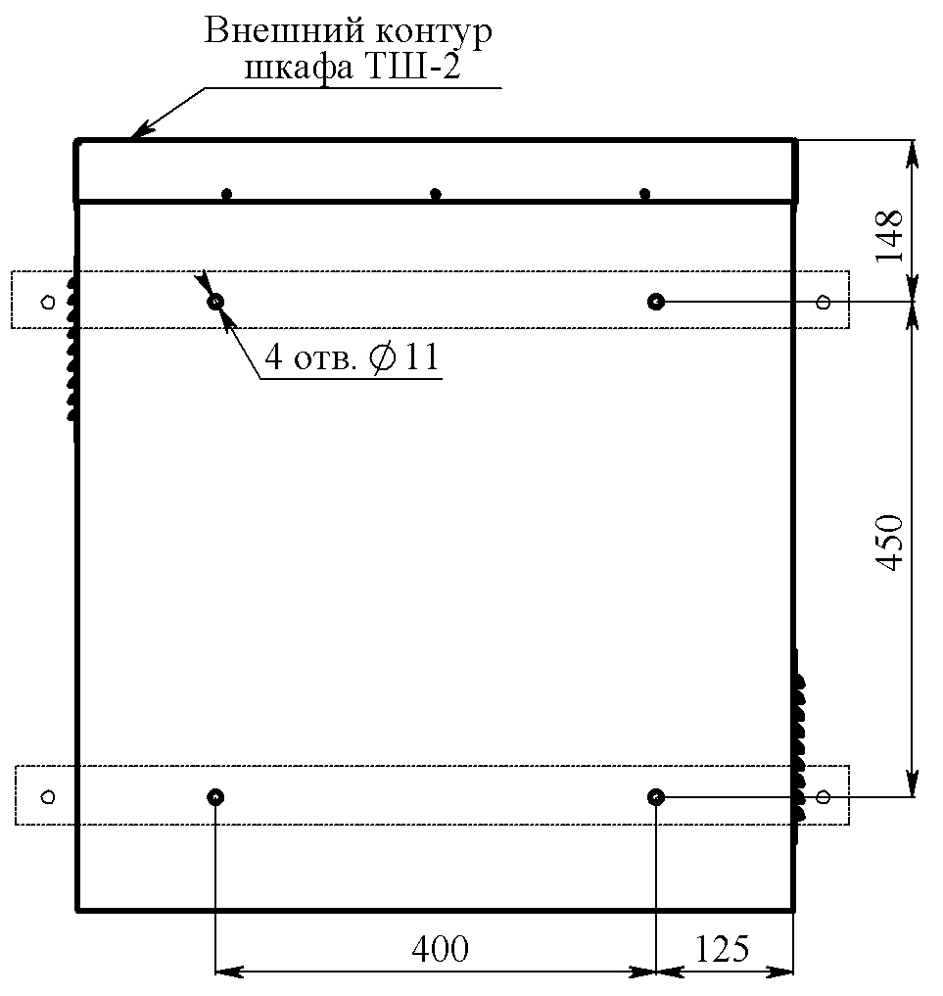

Рис.1 Установочные размеры для крепления шкафа к стене

4.3. Установка шкафа на столб производится при помощи швеллеров и хомутов из комплекта монтажных частей. При помощи болтов М8х20, гаек М8 и шайб 8 необходимо закрепить по 2 хомута на каждом швеллере, не скрепляя хомуты между собой. Установить швеллеры на задней стенке шкафа при помощи болтов М10х45 и шайб 10. Закрепить шкаф на столбе, стянув концы хомутов при помощи болтов М8х70, гаек М8 и шайб 8.
4.4. Открыть шкаф ТШ - 2, соблюдая следующую последовательность: спецключом освободить замочную скважину от защитной пластины. Ключом открыть замок и вывести ригельный механизм из зацепления с рамой.
4.5. Установить значение рабочей температуры внутри шкафа в нужном диапазоне (рекомендуемый +10ºС... + 15ºС) при помощи термостата (нагрев).
4.6. Установить значение рабочей температуры внутри шкафа в нужном диапазоне (рекомендуемый +30ºС... + 35ºС) при помощи термостата (вентиляция).
4.7. Обеспечить электропитание шкафа. Ввести кабель (диаметром 6-10 мм) через герметичные кабельные вводы, расположенные в нижней части корпуса.
4.8. Подключить термошкаф к общему контуру заземления, используя крепежные детали из комплекта поставки.
4.9. Перевести автоматические выключатели в положение “ВКЛ”. Подключение элементов шкафа произведено согласно схеме электрической принципиальной (входит в комплект поставки).

5. Условия эксплуатации

5.1. Шкаф изготавливается в климатическом исполнении УХЛ категории 1 по ГОСТ 15150 и предназначены для эксплуатации на открытом воздухе при температуре от – 50ºС до + 55ºС, относительной влажности до 80-90% при температуре + 25ºС.
5.2. При эксплуатации шкафа следует:
- не реже, чем 1 раз в год смазывать шарниры и подвижные трущиеся части запирающего механизма смазкой ЦИАТИМ 201 ГОСТ 6267;
- не реже, чем1 раз в полгода производить замену фильтров вентиляторов;
- не реже, чем 1 раз в полгода производить очистку ото льда, грязи, наслоений пыли в стыках между корпусом и дверями шкафа. Для очистки загрязнений поверхности окрашенных частей шкафа можно использовать любые очистители, кроме очистителей, содержащих ксилол и этиленглиголь.
5.3. Сделать отметку о проведении профилактических работ по 5.2

6. Гарантийные обязательства

6.1. Изготовитель гарантирует нормальное функционирование изделия при соблюдении условий монтажа, эксплуатации, технического обслуживания, указанных в настоящем паспорте.
6.2. Срок службы металлоконструкции изделия не менее 10 лет. Срок хранения изделия до начала эксплуатации - не более 12 месяцев в упаковке в складских помещениях .
6.3. Гарантийный срок эксплуатации изделия-24 месяца с даты продажи.
6.4. Изготовитель не несет ответственности (гарантия не распространяется) в случаях:
- несоблюдения правил сборки, монтажа, эксплуатации, технического обслуживания, транспортирования и хранения, неправильной установки;
- использования изделия не по назначению;
- механических воздействий и повреждений (трещины, сколы, царапины, вмятины, деформация составных частей изделия);
- наступления форс-мажорных обстоятельств (пожар, наводнение, землетрясение и т.д.);
- монтажа, эксплуатации, обслуживания изделия неквалифицированным персоналом;
- вызванных ремонтом или модификацией изделия лицами, неуполномоченными на это изготовителем;
- попадания внутрь изделия посторонних предметов, веществ, жидкостей;
6.5. Гарантийные обязательства не распространяются на изделие, у которого утерян паспорт;
6.6. Изготовитель обеспечивает своевременное устранение недостатков (дефектов), выявленных в гарантийный период, если таковые не являются результатами действия обстоятельств непреодолимой силы, неправильной эксплуатации, умышленного или иного повреждения.
6.7. Условия гарантии не предусматривают технического обслуживания, включая чистку оборудования силами и за счет поставщика;
6.8. Поставщик не несет ответственности за любые убытки, включая потерю данных, потерю прибыли и другие случайные, последовательные или косвенные убытки, возникшие вследствие некорректных действий по инсталляции, сопровождению, эксплуатации, выходом из строя или временной неработоспособностью оборудования.
6.9. Гарантия на срок эксплуатации комплектующих шкафа согласно паспорту или инструкции соответствующего завода-изготовителя.
Паспорт выдан на шкаф ТШ - 2 заводской № ______________

М.П.

Подписи _______________
_______________
Дата _______________

